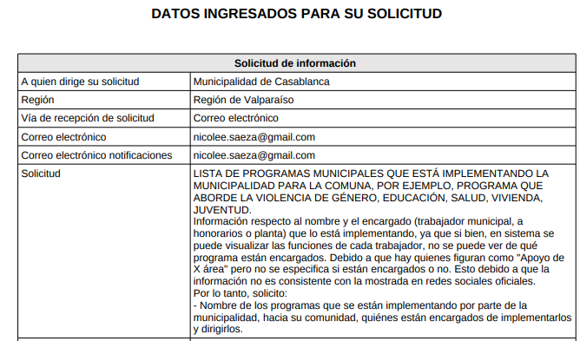

Respuesta SAI 1421:

Se adjunta Planilla con los N° de Decreto Alcaldicio, Nombre del Programa y Encargado o persona responsable.

|  |  |  |
| --- | --- | --- |
| ***D.A.*** | ***PROGRAMAS 2022*** | ***PERSONA RESPONSABLE*** |
|  |  |  |
| *9007* | *PROGRAMA SOCIAL* | *LORENA SALINAS MORENO* |
| *9003* | *PROGRAMA OFICINA COMUNAL DE VIVIENDA* | *LORENA SALINAS MORENO* |
| *9008* | *PROGRAMA COCINA CASABLANCA* | *PATRICIO MARÍN MORENO* |
| *340* | *PROGRAMA OFICINA FOMENTO PRODUCTIVO* | *PATRICIO MARÍN MORENO* |
| *9004* | *PROGRAMA DE JOVENES* | *JENIFER CANELO CANALES* |
| *9005* | *PROGRAMA DE ORGANIZACIONES COMUNITARIAS* | *ROMMY ESCOBAR M.* |
| *8999* | *PROGRAMA DE DISCAPACIDAD - CCR* | *LORENA SALINAS MORENO* |
| *9011* | *PROGRAMA ADULTO MAYOR* | *CONSTANZA GARRIDO* |
| *8998* | *PROGRAMA OFICINA DE LA MUJER Y EQUIDAD DE GÉNERO* | *LORENA SALINAS MORENO* |
| *9009* | *PROGRAMA OFICINA MUNICIPAL DE INFORMACIÓN LABORAL OMIL* | *PATRICIO MARÍN MORENO* |
| *9000* | *PROGRAMA APOYO A FAMILIAS PARA EL AUTOCONSUMO* | *ROMMY ESCOBAR M.* |
| *9001* | *PROGRAMA DE LA INCLUSIÓN Y NO DISCRIMINACIÓN* | *LORENA SALINAS MORENO* |
| *9001* | *PROGRAMA MIGRANTES* | *KAREM ULLOA CARVAJAL* |
| *9002* | *PROGRAMA RED LOCAL DE APOYOS Y CUIDADOS - SNAC* | *RUTH CASTILLO JARA* |
| *9006* | *PROGRAMA DE DIVERSIDAD FUNCIONAL* | *LORENA SALINAS MORENO* |
| *9010* | *PROGRAMA ACTIVIDAD FISICA Y RECREATIVA* | *LORENA SALINAS MORENO* |